上海鼎稳实业有限公司

“2021.7.6”高处坠落死亡事故调查报告

2021年7月6日17时55分左右，在浦东新区栖山路1805号海尚云栖中心项目，一工人在开凿电梯井门洞时，发生一起高处坠落事故，造成1人死亡。

接到事故报告后，根据《中华人民共和国安全生产法》和《生产安全事故报告和调查处理条例》（国务院令第493号）等相关法律法规的要求，以及浦东新区人民政府的授权，由浦东新区应急管理局（以下简称“区应急管理局”）牵头，会同浦东新区建设和交通委员会、上海市公安局浦东分局、浦东新区总工会、金杨新村街道办事处，并邀请浦东新区监察委员会派员组成事故调查组。调查组通过现场勘查、调查取证、综合分析等，查明了事故发生的原因，认定了事故的性质，提出了对有关责任人员、责任单位的处理建议和防范措施。现将情况报告如下：

一、基本情况

（一）项目情况

海尚云栖中心项目，总建筑面积118916.76平方米。建设单位：上海海瑄置业有限公司（以下简称“海瑄置业”）；施工总承包单位：上海宝冶集团有限公司（以下简称“宝冶集团”）；专业分包单位：上海鼎稳实业有限公司（以下简称“鼎稳实业”）；劳务分包单位：上海超杭建筑劳务有限公司（以下简称“超杭劳务”）；监理单位:上海市工程建设咨询监理有限公司（以下简称“建设工程监理”）。该项目于2018年11月23日取得施工许可证。

（二）相关单位情况

1.海瑄置业，成立于2017年04月01日；统一社会信用代码：91310115MA1K3NQG28；住所：中国（上海）自由贸易试验区民生路550号111室；法定代表人：金备军；公司类型：有限责任公司（非自然人投资或控股的法人独资）；经营范围：房地产开发经营；建设工程设计；住宅室内装饰装修；各类工程建设活动。

2.宝冶集团，成立于2003年1月15日；统一社会信用代码：91310000746502808A；住所：上海市宝山区抚远路2457号；法定代表人：高武久；公司类型：有限责任公司（国有控股）；经营范围：冶炼工程；房屋建筑工程，市政公用工程，机电安装工程，水利水电工程，钢结构工程，地基与基础工程，管道工程，机场场道工程，土石方工程，爆破与拆除工程等。持有建筑工程施工总承包特级等资质，证书编号：D131013979，安全生产许可证编号：（沪）JZ安许证字【2016】010027。

3.鼎稳实业，成立于2014年2月25日；统一社会信用代码：913101180885042374；住所：上海市青浦区城中西路111号4幢二层D区262室；法定代表人：沈安柱；公司类型：有限责任公司(自然人投资或控股)；经营范围：新型建材专业领域内的技术开发、技术服务，保温材料专项安装工程，建筑装饰装修工程等。持有建筑装修装饰工程专业承包二级资质，证书编号：D231570807，安全生产许可证编号：（沪）JZ安许证字【2017】017263。

4.超杭劳务，成立于2019年10月30日；统一社会信用代码：91310113MA1GNUUYXX；住所：上海市宝山区杨泰路196号1幢785D；法定代表人：沈嘉麟；公司类型：有限责任公司(自然人投资或控股)；经营范围：各类工程建设活动；建筑劳务分包；建设工程监理。（依法须经批准的项目，经相关部门批准后方可开展经营活动，具体经营项目以相关部门批准文件或许可证件为准）一般项目：普通机械设备租赁安装；工程管理服务；电器设备修理（除专项）、销售；家政服务；建筑材料、阀门和旋塞、建筑装饰材料、包装材料及制品、电力电子元器件、五金产品、电线、电缆、橡胶制品、化工产品。持有施工劳务企业资质劳务分包不分级（证书编号：D231624372）。安全生产许可证编号：（沪）JZ安许证字[2020]081242。

5.建设工程监理，成立于1993年8月30日；统一社会信用代码：91310000132329617T；住所：中国（上海）自由贸易试验区东园四村439号603室；法定代表人：张超；公司类型：有限责任公司（自然人投资或控股的法人独资）；经营范围：工程建设专业领域的科技咨询业务，代理招投标业务，建设监理业务，工程造价咨询业务，工程结算审价业务，工程测量业务，工程建设项目管理，信息协调及技术资源交流业务。持有工程监理资质证书（证书编号：E131000509-4/4）。

（三）相关人员情况

1.沈剑，宝冶集团海尚云栖中心项目经理，全面负责该项目施工、安全、质量、技术等管理。

2.刘勇，宝冶集团海尚云栖中心项目施工员，负责项目的施工进度等。

3.王善贵，宝冶集团海尚云栖中心项目安全员，负责人员的安全教育和安全技术交底等。

4.王勇，鼎稳实业海尚云栖中心项目负责人，全面负责分包范围内的管理。

5.张海林，鼎稳实业海尚云栖中心项目施工员，负责分包范围内的施工进度等。

6.赵银锋，鼎稳实业海尚云栖中心项目安全员，负责人员的安全教育和安全技术交底等。

7.杜振辉，超杭劳务海尚云栖中心现场负责人。

8.张炳生，超杭劳务泥工班班组长。

9.杨新爱，超杭劳务泥工，负责墙体砌筑作业。

10.肖克文，超杭劳务小工，辅助泥工施工作业。

11.黄惠青，建设工程监理海尚云栖中心项目总监理工程师，全面负责该项目施工安全和质量。

（四）项目承发包情况

1.海瑄置业将海上云栖中心项目发包给宝冶集团，2018年11月21日，海瑄置业与宝冶集团签订了《海尚云栖中心项目施工总承包合同》和《安全生产责任协议书》等，工程内容为：土建、室外总体等附属工程及相关专业分包工程总承包施工管理等所有工作内容。计划合同工期为2018年12月28日至2021年6月27日，实际预期于9月28日竣工，合同总价约9亿。

2.宝冶集团将内墙抹灰装饰任务发包给鼎稳实业，2021年2月4日，宝冶集团与鼎稳实业签订了《建设工程施工专业分包合同》和《施工安全协议书》等，合同施工内容为：内墙抹灰，内墙机喷砂浆抹灰，墙体批白，墙体洞口开凿，墙体洞口封堵等。计划合同工期为2018年2月6日至2021年6月27日，合同总价约667万元。

3.2021年2月6日，鼎稳实业与超杭劳务签订了《劳动用工协议书》。施工范围为：1#楼至16#楼内墙抹灰工程，墙体开凿洞口，墙体洞口封堵等。工人的施工管理由鼎稳实业负责。

4.海瑄置业将海尚云栖中心项目委托建设工程监理实施监理，双方签订了《建设工程委托监理合同》和《安全生产管理协议》等。

（五）安全管理情况

1.宝冶集团针对海尚云栖中心项目实际成立了项目部，任命了项目经理，建立了安全生产组织领导和管理机构，明确了各级责任。建立了《安全生产责任制》《施工现场安全管理制度》《安全教育制度》《安全生产操作规程》、《事故隐患治理和排查制度》和《普工安全生产操作规程》等，并落实相关检查制度，有检查记录。项目相关管理人员均持证上岗。

2.鼎稳实业建立了安全生产责任制，制订了安全生产教育培训、隐患排查、安全技术交底等安全生产管理制度。相关管理人员均持证上岗。

鼎稳实业制订了局部拆改墙体梁板等结构施工方案和安全操作规程，并报总包和监理审核。《施工方案》第五章第二节中明确规定，“临边护栏应采用宝冶标准化围挡，拆除上部墙体时，下面用围挡封闭，拆除中下段时，将围挡向上提至适当高度，拆除完成后，必须将围挡恢复至下边，保证洞口临边安全”；《拆改墙体梁板工程安全操作规程》临边及洞口防护措施中，明确应设置防护栏杆或围档。鼎稳实业对超杭劳务的工人进行了安全交技术交底，要求墙体位于临边洞口等位置，需在操作面一侧设置围挡，拆除过程应有专业技术人员现场监督指导。但是，15#楼2楼电梯井门洞凿除施工现场没有设置洞口临边防护，且未安排人员进行监督。

3.建设工程监理制订了《安全生产责任制》《监理工作会议制度》《安全监理督促整改制度》等安全生产管理制度，并按照制度履行监理职责，对发现的问题开具监理通知单等。

4.超杭劳务建立了《安全生产管理制度》，对员工进行三级安全教育。

（六）其他有关情况

6月25日，电梯安装单位人员发现15#楼2楼无预留电梯门洞，与电梯安装图纸不符，向业主和宝冶集团项目部反馈。业主要求在15#楼2楼开凿电梯门。宝冶集团项目部开具了业务联系单给专业分包单位鼎稳公司要求开凿电梯井门洞。

6月28日，鼎稳公司施工员张海林通知杜振辉组织工人开凿15#楼2楼电梯井门洞。杜振辉通知张炳生落实。张炳生安排杨新爱和肖克文开凿15#楼二楼的两个电梯门洞。

二、事故发生经过和救援情况

7月4日，杨新爱和肖克文完成了15#楼2楼南侧的电梯门洞的凿除，并用金属围挡做好洞口临边防护。

7月6日上午，杨新爱和肖克文根据张炳生的安排，开凿15#楼二楼北侧电梯门洞。杨新爱使用风镐进行墙体凿除，肖克文负责清理石块。17时40分左右，北侧的电梯门洞凿除接近尾声，肖克文将混凝土清理后，先行下班。杨新爱站立在自制木桌上，对北侧电梯井门洞左上角残留的一小部分墙体进行凿除时，失稳跌入电梯井内，跌至地下一层的电梯井基坑内。

17时55分左右，杜振辉巡查至15#楼二楼时，发现北侧电梯井门洞已凿除，洞口无临边防护，木桌上留有一手机，探头往电梯井查看，发现了坠入电梯井基坑内的杨新爱。随后，杜振辉组织工人撬开地下一楼电梯井门，将杨新爱抬出送上海浦东新区公利医院抢救，杨新爱于19时35分左右抢救无效死亡。

三、现场勘查、鉴定及调查取证情况

（一）事故现场勘查情况

1.发生事故的15#楼，为地上五层、地下一层的建筑，设有两部电梯，原设计图纸二层不设电梯门。

2.事故现场位于15#楼二楼，该处有两个人工开凿的电梯井门洞，门洞宽1.2米、高2.4米。南侧门洞已凿除完成，用金属围挡防护；北侧门洞基本已凿除，左上角剩余一小部分砖墙，无临边防护，外侧紧靠一自制木桌子。木桌长1.8米、宽0.6米、高0.8 米。

15#楼二层电梯井 15#楼二层北侧电梯井

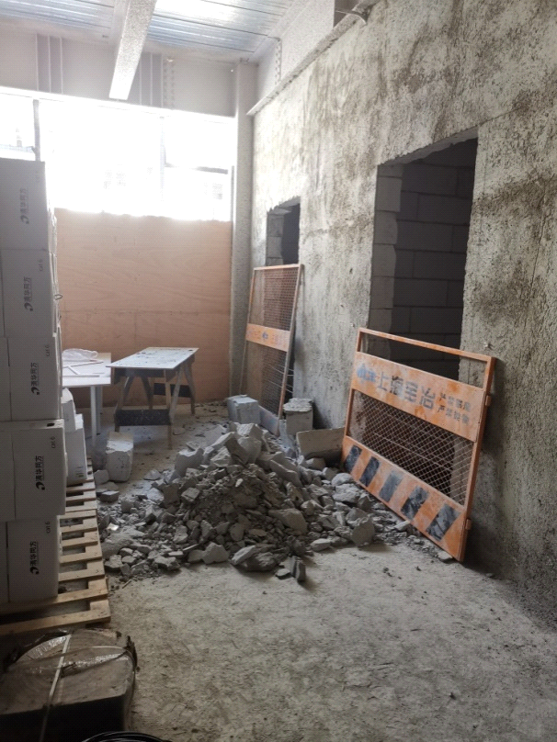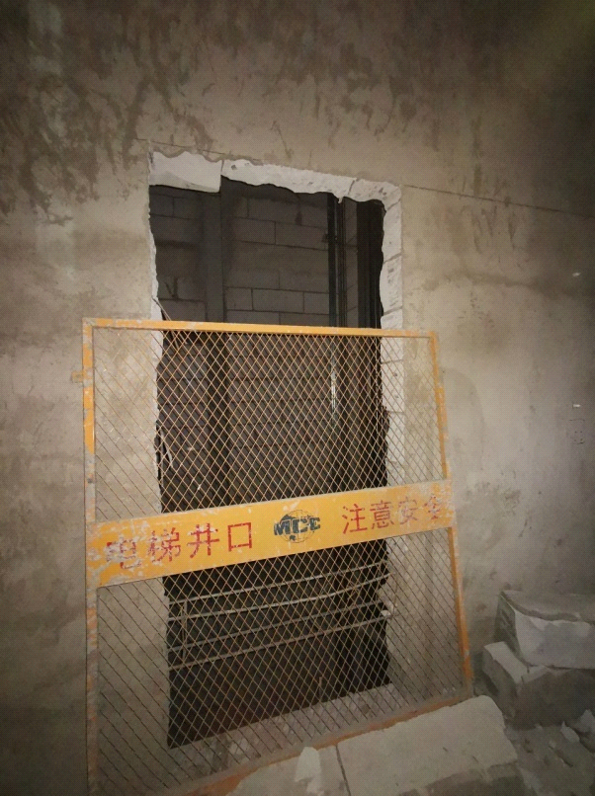

3.北侧电梯井基坑内留有工人施工时用的风镐和坠落后脱落的安全帽。电梯井基坑标高为-7.2米，一层楼高为4.5米，自制木桌高0.8米，工人坠落高度差为12.5米。

（二）死者鉴定情况

复旦大学上海医学院司法鉴定中心司法鉴定意见为：死因符合高坠致胸部闭合性损伤。

四、事故造成的人员伤亡和直接经济损失

（一）伤亡人员情况

杨新爱，男，55岁，湖北省潜江市人，超杭劳务泥工。

（二）事故直接经济损失

事故造成直接经济损失约人民币186万元。

五、事故发生原因和事故性质

（一）事故发生的原因

1.直接原因

杨新爱违反施工方案和操作规程，在洞口未设置临边防护的情况下，站在木桌上进行凿墙作业时，失稳坠落至电梯井道底部。

2.间接原因

鼎稳实业电梯井开凿施工现场未安排人员进行监督，没有及时发现和制止工人在墙体凿除过程中违规作业的行为。

（二）事故性质

调查组认为，“7.6”事故是一起一般等级生产安全责任事故。

六、事故责任的认定和处理建议：

（一）对事故责任者的责任认定和处理建议

1.杨新爱，违反施工方案和操作规程，在洞口未设置临边防护的情况下，站在木桌上进行凿墙作业时，失稳坠落至电梯井道底部，对事故的发生负有直接责任。鉴于其已在事故中死亡，建议不再追究其责任。

2.张海林，鼎稳实业海尚云栖中心项目施工员，安全生产监管不到位，电梯井开凿施工现场未安排人员进行监督，对事故的发生负有管理责任，建议鼎稳实业按企业规章制度予以处理。

（二）对事故单位的责任认定和处理建议

鼎稳实业电梯井开凿施工现场未安排人员进行监督，没有及时发现和制止工人在墙体凿除过程中违规作业的行为，违反了《中华人民共和国安全生产法》第四十条的规定，对事故的发生负有责任。建议区应急管理局依法予以行政处罚。

七、整改防范措施建议

（一）鼎稳实业要认真吸取事故教训，严格按照要求在进行洞口临边等危险作业时安排专人进行监督，要进一步督促从业人员严格执行安全生产规章制度和安全操作规程，告知作业场所存在的危险因素、防范措施以及事故应急措施，加强事故隐患排查，及时发现和消除事故隐患，预防和避免类似事故的发生。

（二）宝冶集团、建设工程监理公司要认真履行总包方和监理方安全管理职责，及时有效督促项目施工单位认真排查事故隐患，加强现场巡查巡视管理，及时发现和制止违章违规作业行为。

“7.6”高处坠落死亡事故调查组

2021年8月20日